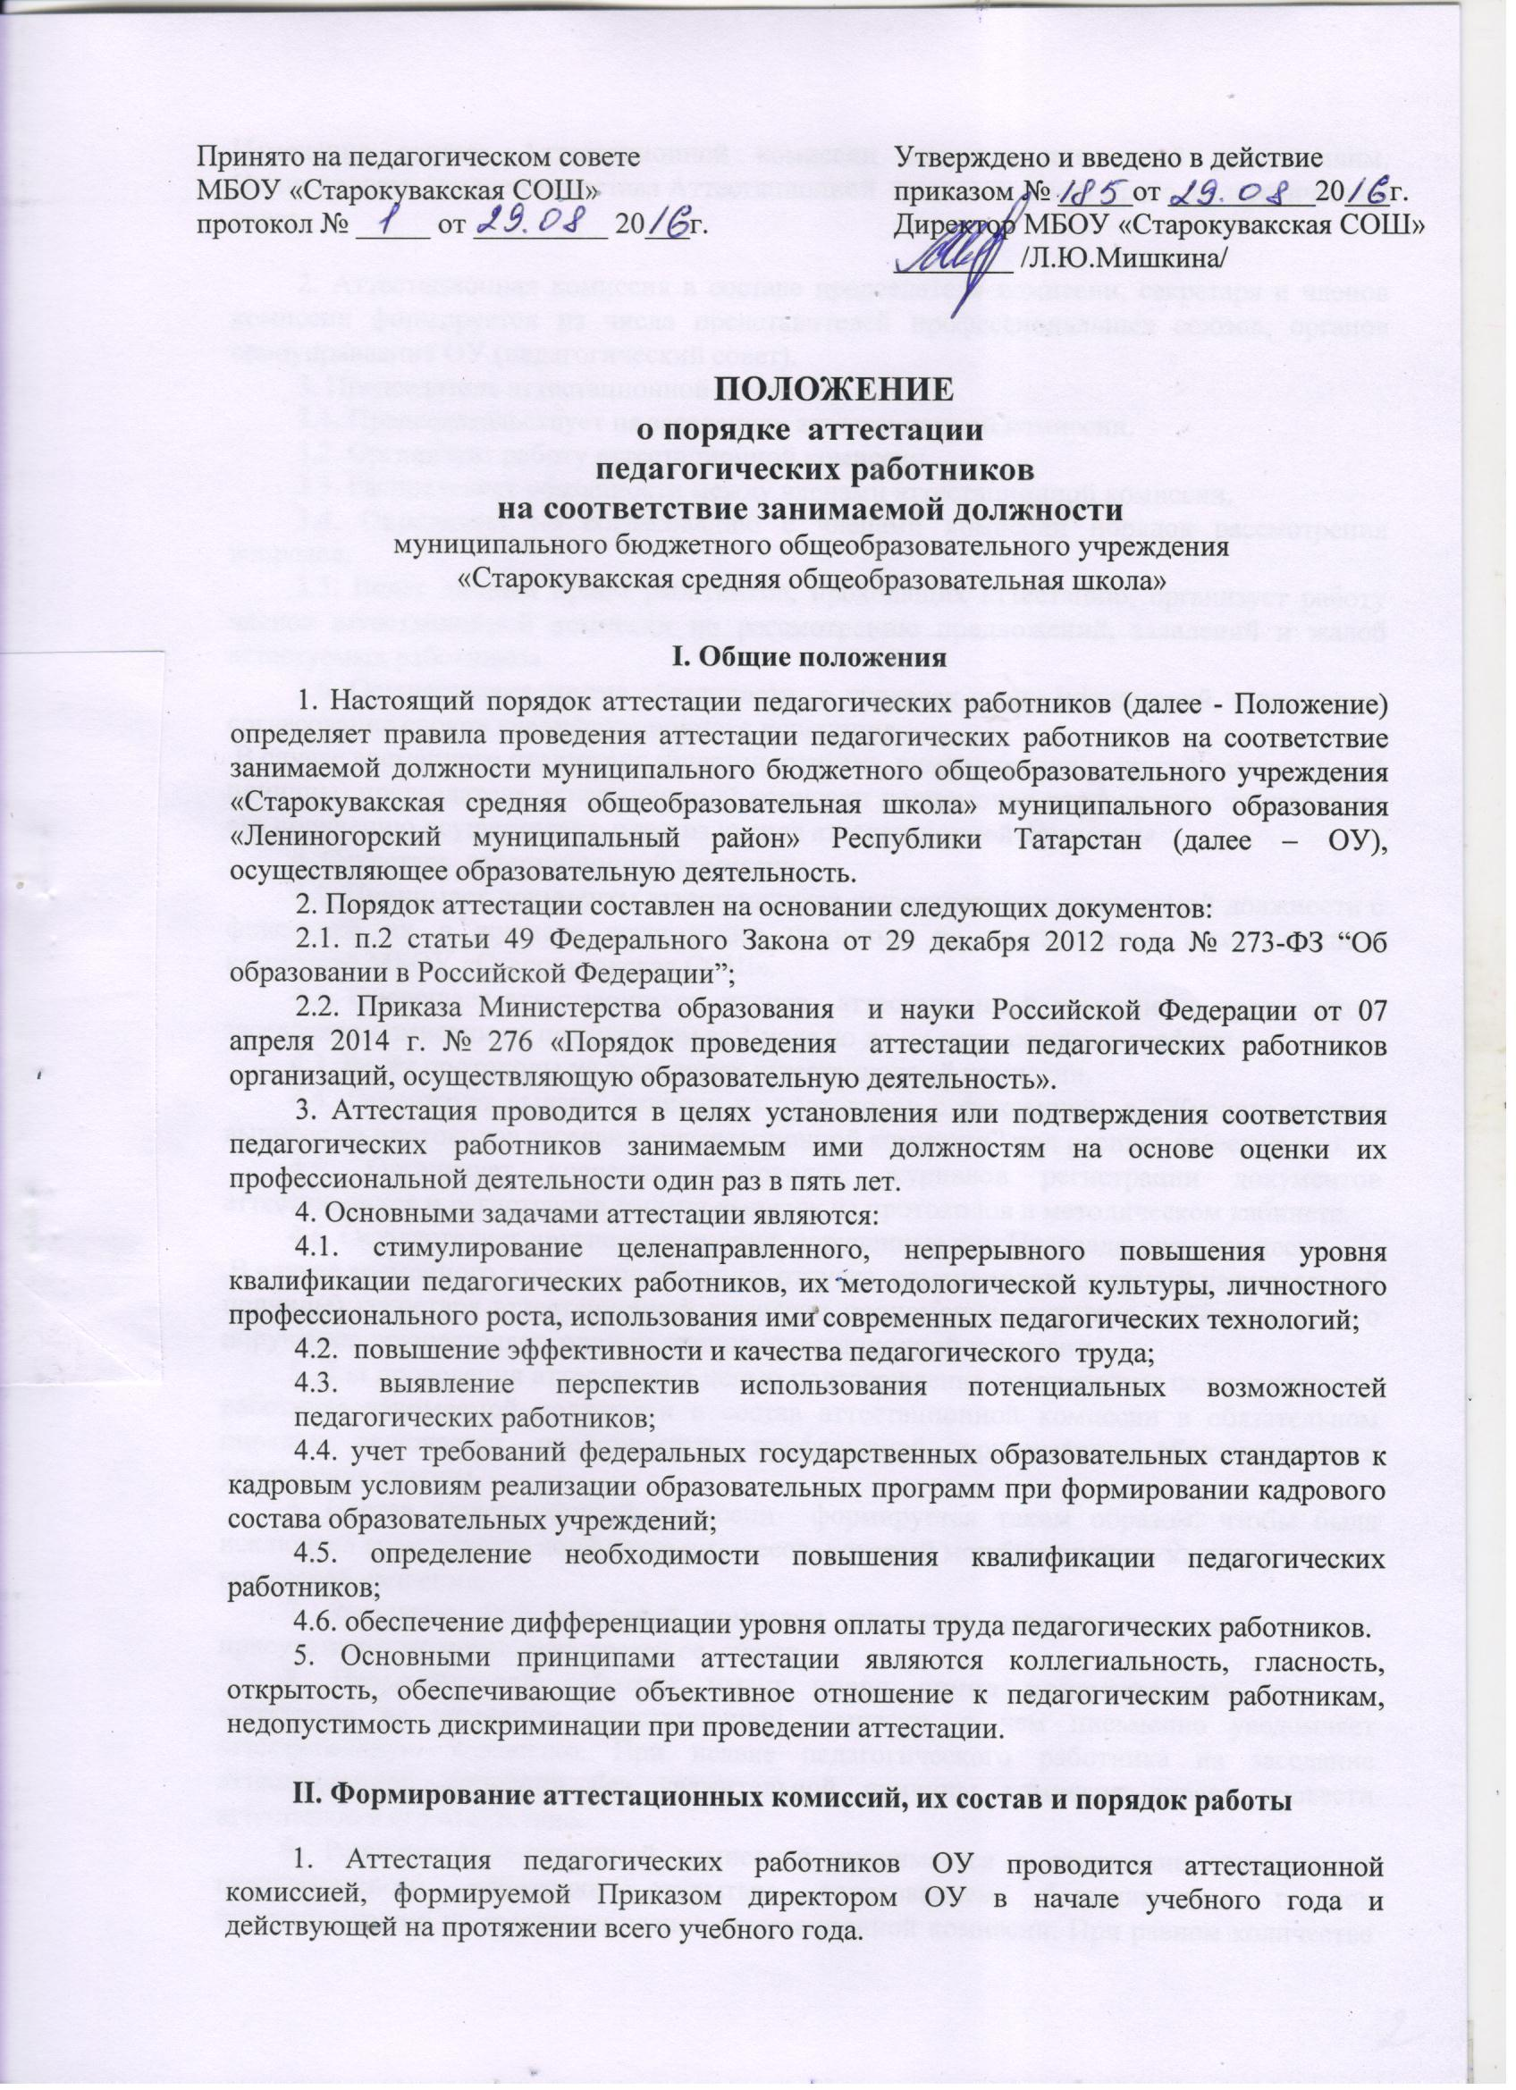

Изменение состава Аттестационной комиссии вносятся лицом, её утвердившим. Инициировать изменение состава Аттестационной комиссии имеет право педагогический совет.

2. Аттестационная комиссия в составе председателя комиссии, секретаря и членов комиссии формируется из числа представителей профессиональных союзов, органов самоуправления ОУ (педагогический совет).
3. Председатель аттестационной комиссии:
3.1. Председательствует на заседаниях аттестационной комиссии.
3.2. Организует работу аттестационной комиссии.
3.3. Распределяет обязанности между членами аттестационной комиссии.
3.4. Определяет по согласованию с членами комиссии порядок рассмотрения вопросов.
3.5. Ведет личный прием работников, проходящих аттестацию, организует работу членов аттестационной комиссии по рассмотрению предложений, заявлений и жалоб аттестуемых работников.
3.6. Осуществляет другие обязанности в пределах своих полномочий, в том числе согласование сроков квалификационного испытания.
В случае временного отсутствия (болезни, отпуска, командировки и другой уважительной причины) председателя аттестационной комиссии полномочия председателя комиссии по его поручению осуществляет один из членов аттестационной комиссии.
4. Секретарь аттестационной комиссии:
4.1. Принимает документы аттестующихся на соответствие занимаемой должности с фиксацией их в журнале регистрации принятых на рассмотрение аттестационной комиссией МБОУ «Старокувакская СОШ».
4.2. Оповещает аттестующихся, членов аттестационной комиссии о предстоящих заседаниях комиссии не позднее, чем за 1 неделю до их даты согласно графику.
4.3. Ведёт протоколы на заседаниях аттестационной комиссии.
4.4. Организует выдачу выписок из протоколов с фиксацией в “Журнале выдачи выписок из протоколов заседания аттестационной комиссии” под роспись аттестуемого.
4.5. Организует хранение протоколов, журналов регистрации документов аттестующихся и регистрации выдачи выписок из протоколов в методическом кабинете.
4.6. Осуществляет другие полномочия, порученные ему Председателем комиссии.
В случае временного отсутствия (болезни, отпуска, командировки и другой уважительной причины) секретаря аттестационной комиссии полномочия секретаря комиссии по его поручению осуществляет один из членов аттестационной комиссии.
5. Для проведения аттестации с целью подтверждения соответствия педагогического работника занимаемой должности в состав аттестационной комиссии в обязательном порядке включается представитель профсоюзной организации образовательного учреждения школы.
6. Состав аттестационной комиссии формируется таким образом, чтобы была исключена возможность конфликта интересов, который мог бы повлиять на принимаемые комиссией решения.
7. Заседание аттестационной комиссии считается правомочным, если на нем присутствуют не менее двух третей ее членов.
8. Педагогический работник имеет право лично присутствовать при его аттестации на заседании аттестационной комиссии, о чем письменно уведомляет аттестационную комиссию. При неявке педагогического работника на заседание аттестационной комиссии без уважительной причины комиссия вправе провести аттестацию в его отсутствие.
9. Решение аттестационной комиссией принимается в отсутствие аттестуемого педагогического работника открытым голосованием большинством голосов присутствующих на заседании членов аттестационной комиссии. При равном количестве голосов членов аттестационной комиссии считается, что педагогический работник прошел аттестацию.
При прохождении аттестации педагогический работник, являющийся членом аттестационной комиссии, не участвует в голосовании по своей кандидатуре.
Результаты аттестации педагогического работника, непосредственно присутствующего на заседании аттестационной комиссии, сообщаются ему после подведения итогов голосования.
10. Графики работы аттестационных комиссий составляются и утверждаются ежегодно Приказом директора ОУ.
11. Решение аттестационной комиссии оформляется протоколом, который вступает в силу со дня подписания председателем, секретарем и членами аттестационной комиссии, принимавшими участие в голосовании.
В протоколе заседания комиссии в случае необходимости аттестационная комиссия заносит рекомендации по совершенствованию профессиональной деятельности педагогического работника, о необходимости повышения его квалификации с указанием специализации и другие рекомендации.
При наличии указанных рекомендаций работодатель не позднее чем через год со дня проведения аттестации педагогического работника представляет в аттестационную комиссию информацию о выполнении рекомендаций аттестационной комиссии по совершенствованию профессиональной деятельности педагогического работника.
12. Решение аттестационной комиссии о результатах аттестации педагогических работников утверждается Приказом директора ОУ.
13. Выписка из протокола и Приказ директора ОУ направляются педагогическому работнику в срок не позднее 2-х рабочих дней с даты принятия решения аттестационной комиссией для ознакомления с ними работника под роспись и хранения в личном деле работника.
14. Результаты аттестации педагогические работники вправе обжаловать в соответствии с законодательством Российской Федерации.
15. Информация о составе, графике работы Аттестационной комиссии, иная информация о её деятельности размещается и регулярно обновляется на информационном стенде «Аттестация».

III. Порядок аттестации педагогических работников с целью
подтверждения соответствия занимаемой должности

1. Аттестация с целью подтверждения соответствия занимаемой должности проводится один раз в 5 лет в отношении педагогических работников, не имеющих квалификационных категорий (первой или высшей). Соответствие занимаемой должности педагогического работника определяется посредством оценки уровня профессиональной подготовленности (теоретической, предметной, психолого-педагогической, методической и т.п.) с учетом современных достижений в области профессиональной деятельности.
2. Аттестация на подтверждение права занятия соответствующей должности для педагогических работников является обязательной.
3. Аттестацию в целях подтверждения в соответствии занимаемой должности не проходят следующие педагогические работники:
3.1. Педагогические работники, имеющие квалификационные категории;
3.2. Педагогические работники, проработавшие в занимаемой должности менее двух лет в организации, в которой проводится аттестация;
3.2. Беременные женщины;
3.3. Женщины, находящиеся в отпуске по беременности и родам;
3.4. Педагогические работники, находящиеся в отпуске по уходу за ребенком до достижения им возраста трех лет.
3.5. Отсутствовавшие на рабочем месте более 4-х месяцев подряд, в связи с заболеванием
Аттестация указанных работников в п.п. 3.3, 3.4 возможна не ранее чем через два года после их выхода из указанных отпусков.
Аттестация педагогических работников, предусмотренных подпунктом 3.5 настоящего пункта, возможна не ранее чем через год после их выхода на работу.
4. Для аттестации на соответствие занимаемой должности аттестуемым необходимо предоставить портфолио.
5. Основанием для проведения аттестации является представление работодателя (далее – Представление). Представление оформляется руководителем образовательного учреждения на педагогических работников, подтверждающих соответствие занимаемой должности.
Работодатель должен ознакомить работников с Представлением под роспись за месяц до проведения аттестации. Факт ознакомления работника с представлением подтверждается подписью работника под указанным документом. Отказ работника ознакомиться с представлением и (или) поставить свою подпись об ознакомлении не является препятствием для проведения аттестации и оформляется соответствующим актом.

Если работники не согласны с содержанием Представления, они должны зафиксировать свое несогласие в письменном виде и предъявить собственные сведения, характеризующие их трудовую деятельность за период предшествующий аттестации, а так же заявление с соответствующим обоснованием в аттестационную комиссию.
Представление на педагогических работников должно содержать следующие сведения о педагогическом работнике:
- фамилия, имя, отчество;
- наименование должности на дату проведения аттестации;
- мотивированная всесторонняя и объективная оценка профессиональных, деловых качеств педагогического работника;
- информация о прохождении педагогическим работником повышения квалификации, в том числе по направлению работодателя, за период, предшествующий аттестации;
- сведения о результатах предыдущих аттестаций;
- оценка результатов его профессиональной деятельности.
Аттестационная комиссия в целях объективного проведения аттестации после рассмотрения представленным аттестуемым дополнительных сведений о его служебной деятельности за предшествующий период и его заявления о несогласии с представленным отзывом вправе перенести аттестацию на очередное заседание комиссии.
6. Оценка деятельности аттестуемого.
Обсуждение профессиональных и личностных качеств работника применительно к его должностным обязанностям и полномочиям должно быть объективным и доброжелательным. Оценка деятельности работника основывается на его соответствии квалификационным требованиям по занимаемой должности, определении его участия в решении поставленных перед педагогом задач, сложности выполняемой им работы, ее результативности.
7. По результатам аттестации педагогического работника, с целью подтверждения соответствия занимаемой должности, аттестационная комиссия принимает одно из следующих решений:
- соответствует занимаемой должности (указывается должность работника);
- не соответствует занимаемой должности (указывается должность работника).
8. В случае признания педагогического работника по результатам аттестации несоответствующим занимаемой должности вследствие недостаточной квалификации трудовой договор с ним может быть расторгнут в соответствии с пунктом 3 части 1 статьи 81 Трудового кодекса Российской Федерации. Увольнение по данному основанию допускается, если невозможно перевести педагогического работника с его письменного согласия на другую имеющуюся у работодателя работу (как вакантную должность или работу, соответствующую квалификации работника, так и вакантную нижестоящую должность или нижеоплачиваемую работу), которую работник может выполнять с учетом его состояния здоровья (часть 3 статьи 81 Трудового кодекса Российской Федерации).

